校园网建设

我校建有校园网及信息化管理平台，通过数字化校园建设提升了学校管理水平和教学效果。
一、校园网建设情况
1.2021年我校完成了万兆骨干、千兆桌面的智慧校园基础网络建设升级，实现了有线网络全覆盖，办公区域无线网覆盖的网络环境，同时将网络宽带提升至1000M，为教职工的办公和教学提供强有力的网络保障。
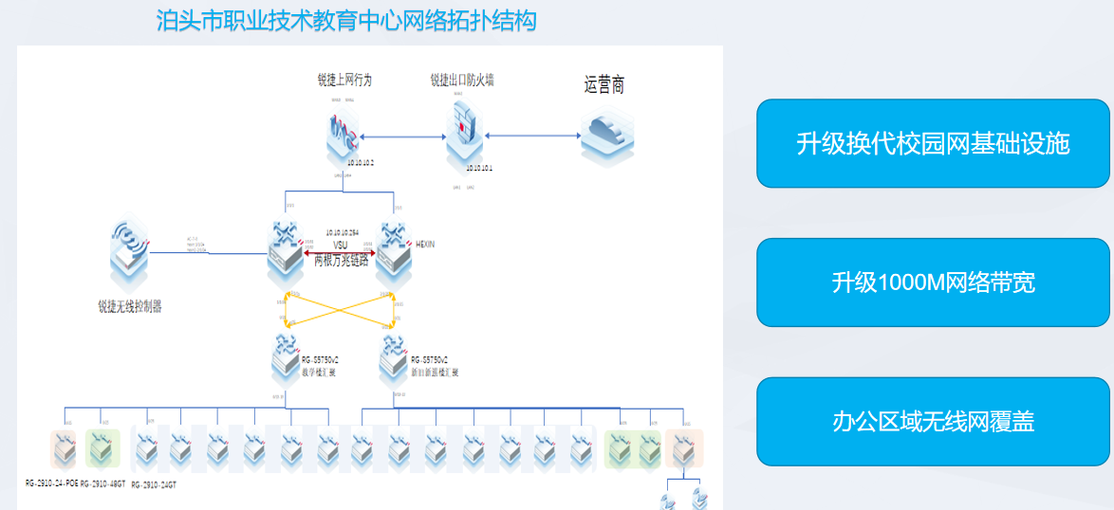
2.我校完成了标准化中心机房的建设，中心机房配置了防火墙、网关、核心交换机等网络设备，实现了高效、稳定、安全网络枢纽的建设，同时学校新购了3台浪潮服务器，为智慧校园软件平台的搭建打下了扎实的基础，拓展了发展空间。

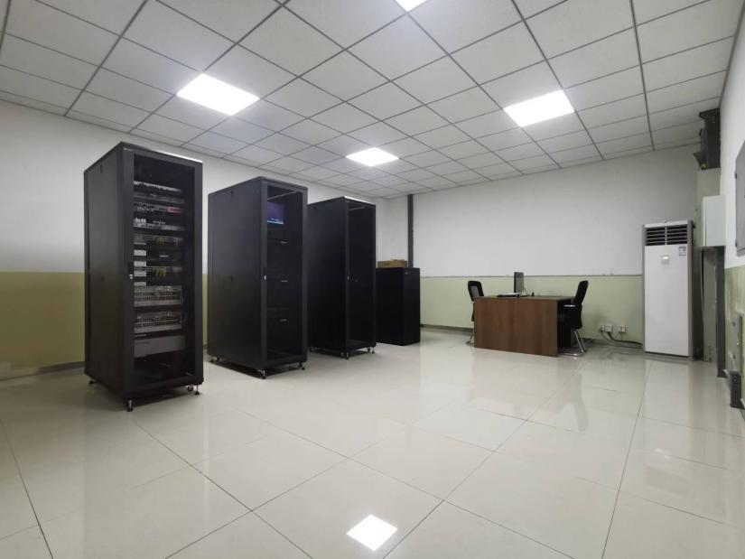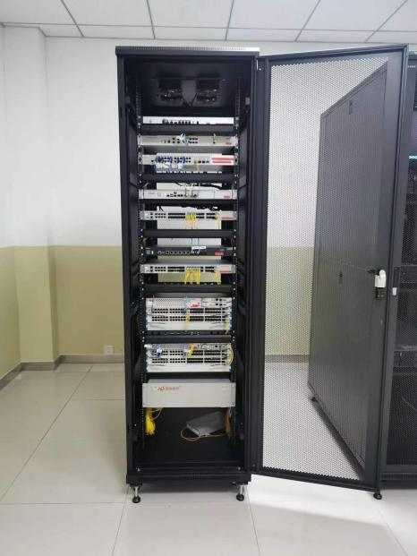
3.我校引入了依能智慧校园平台，实现了信息门户、身份认证、数据标准的统一。
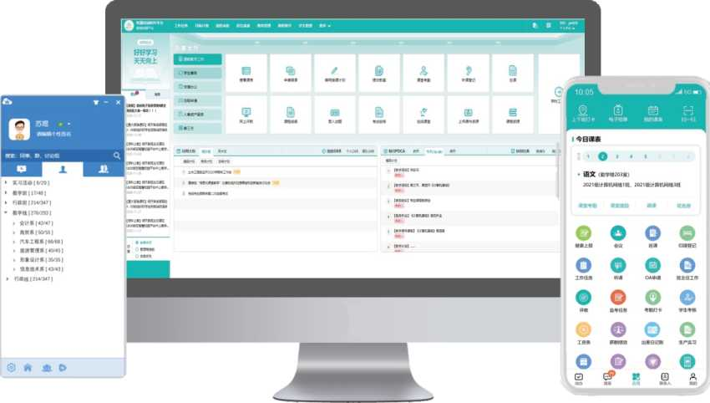
我校依能智慧校园平台正在处于初步应用阶段，主要应用于行政管理、教务管理、学生管理三个方面。在行政管理方面，依能智慧校园平台通过集成各类行政办公系统，实现了流程化、自动化的办公模式。教职工可以通过平台轻松完成请假、报销、会议预约等日常行政事务，大大提高了工作效率和办公便捷性。同时，平台还提供了数据分析功能，帮助管理者全面了解学校行政工作的运行情况，为决策提供了有力支持。教务管理模块可以实现智能排课、课表查询、调换课、课时统计、学生成绩统计、查课、听评课、提交教案、提交教学计划等教务管理平台功能，实现平台收集各项教学数据，为科学分析、评价教师的教学行为提供依据。在学生管理平台上完成了学生、班级、寝室信息的录入，学生的违纪、奖励、各项评分都会在平台上都会及时更新，从而实现了学生操行评分的统计，加强了学生管理。
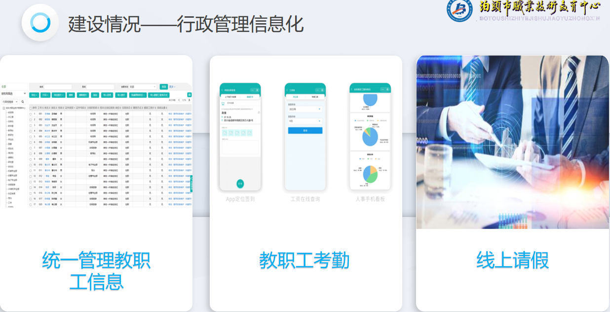
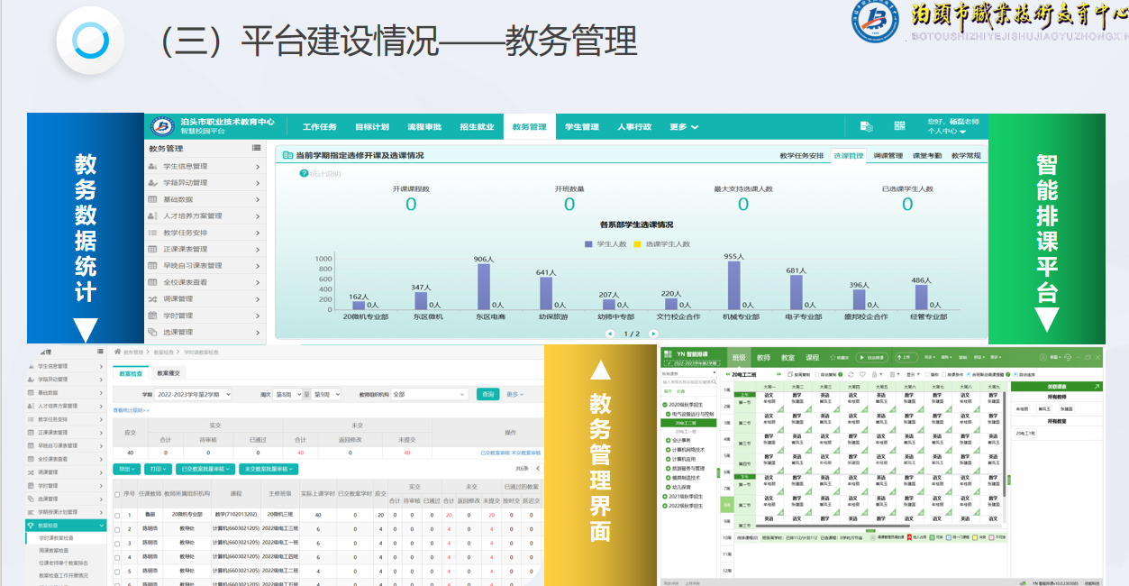
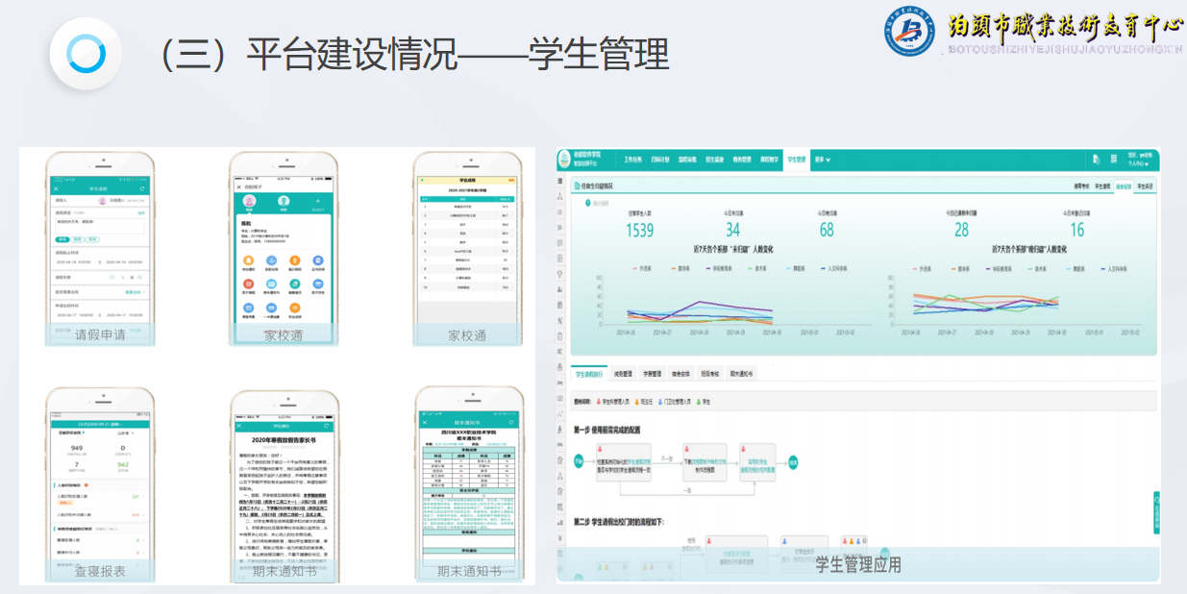
4.在学习平台上，我们使用了超星在线教学平台。该平台为教师和学生提供了一个全面的在线学习环境，支持在线课程的创建、管理和分享。教师可以上传教学资源，如课件、视频和习题，学生可以随时随地访问这些资源进行自主学习。此外，超星在线教学平台还提供了在线作业提交、在线测试和互动讨论等功能，极大地丰富了教学手段和学习方式。在信息化建设的过程中，学校还特别注重师资队伍的培养和建设。学校定期组织教师参加信息技术培训，提升教师运用现代信息技术进行教学的能力。通过举办教学技能竞赛、开展教学研究活动等方式，激发教师的创新精神和实践能力，促进教师专业成长。
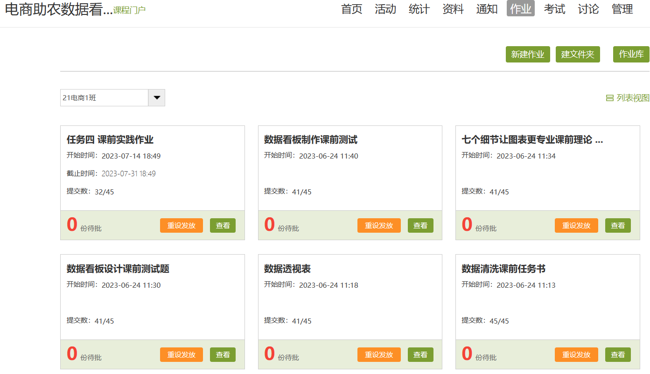
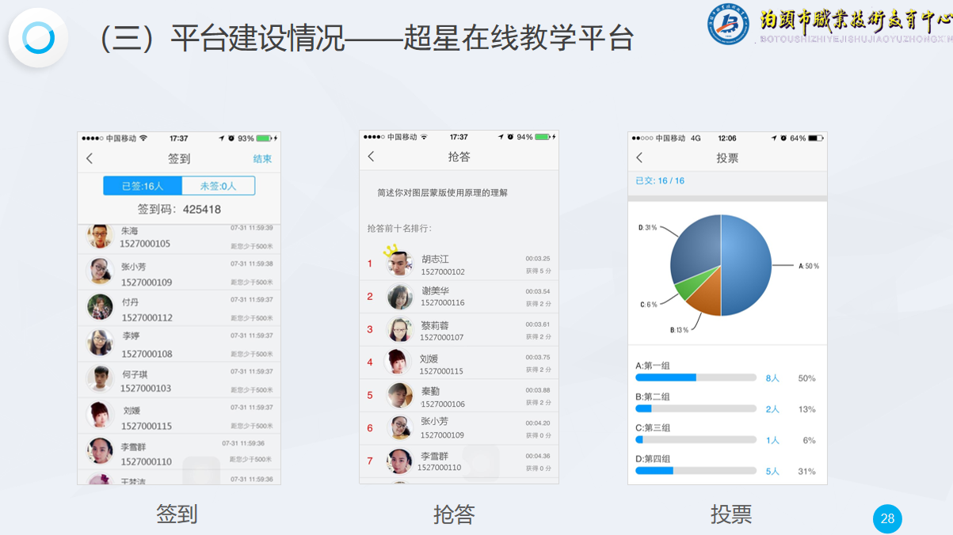
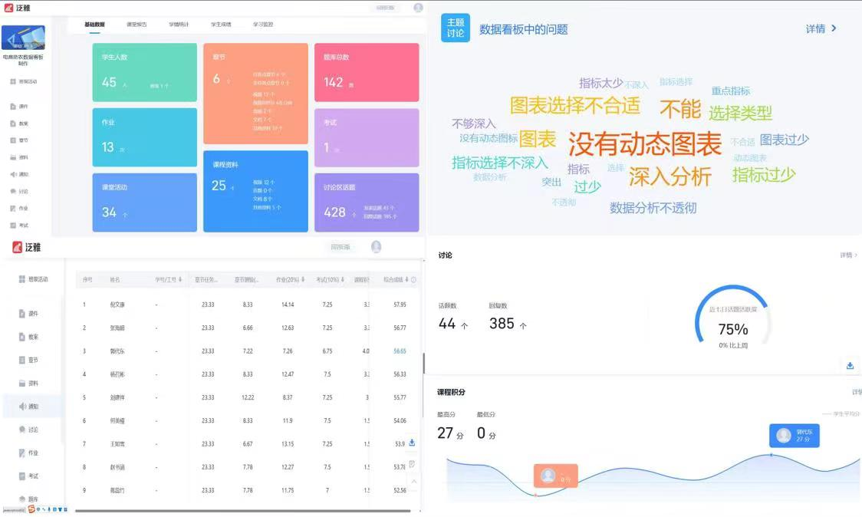
二、建设成效
首先通过数字化校园建设提升了学校管理水平。行政办公、财务管理、资产管理等业务流程通过线上办公提高了工作效率，实现了由人跑到数据跑的转变。通过一个业务平台建设，初步消除了信息孤岛，实现了平台数据的实时开放共享。简化了管理的层级，省去了中间环节，实现了扁平化管理。
其次是创新了人才培养模式。
一是育人模式的创新，通过使用信息化教学平台全方位、全过程、多角度对学生进行多元化增值性评价，促进学生全方面发展。二是教学模式的创新，通过在线教学平台打破了传统教学时间和空间的限制。三是教学方法的创新，通过信息化教学平台、信息化硬件设备提高了学生的积极性，从而提高了教学效率。
第三初步形成了质量监控体系。对管理平台产生的数据进行清洗、挖掘、分析，形成了一定规模的涵盖学校、专业、课程、教师、学生层面的状态数据，为教学诊断与改进提供了数据支撑。
四个方向是提升了教师的信息化教学能力。
通过学校有计划有步骤的提升教师信息化素养，教师的信息化教学能力得到了很大提升，在各级各类竞赛中取得了优异的成绩。
在教学能力大赛中，近年来我校共获得2个国家三等奖，5个河北省一等奖，7个河北省二等奖，14个河北省三等奖。

